›KÖRPERKUNST‹

Gunter Schmidt zeigt Werkreihen und Interpretationen von »Körperlichkeit« in der LAUDA FabrikGalerie

Lauda-Königshofen, 7. Juni 2023 – Die FabrikGalerie der LAUDA DR. R. WOBSER GMBH & CO. KG eröffnet die dritte Ausstellung dieses Jahres. Am 19. Juni 2023 um 17 Uhr startet »KÖRPERKUNST« aus der Reihe »Art After Work«. Gezeigt werden Werkreihen des Tauberbischofsheimer Malers Gunter Schmidt, der sich in ganz unterschiedlichen – und manchmal sogar konträren – Werkserien mit dem Sujet »Körper und Körperlichkeit« befasst. Seine großformatigen Porträts, seine »Faces« begeistern durch unzählige Details, die es zu entdecken gilt: Gesichter als Lebenslandschaften, als Emotionsübermittler und Zeugen des Innenlebens. Gunter Schmidt geht es weniger um das Porträthafte als vielmehr um die emotionale Essenz, um die Engagiertheit des Ausdrucks. Aber auch in den weiteren Werkreihen des Malers spielt Körperlichkeit eine große Rolle, der Raum der Auslegung ist bewusst weitläufig gewählt. Abstrakte Körper, Figuren, aber auch die Natur als »Körper«, wie die Weinrebe, sind in der Ausstellung zu finden. Dynamik, Eigen- und Innenleben der Arbeiten, Bewegung und Fluss: Das zeichnet die Arbeiten Schmidts aus. Sie machen es dem Betrachtenden möglich, aus der passiven Beobachterrolle hinauszutreten und sich mit den Werken zu bewegen, eigene Pfade und Interpretationen zu finden und mit dem Gesehenen einen ganz eigenen Dialog zu führen. Vielleicht sogar, den eigenen Körper, die eigene Körperlichkeit für den Moment ganz neu zu empfinden, denn »Kunst ist eine Sprache für die Verhältnisse zwischen den Zeilen«, sagt Schmidt. »Kunst – wenn sie gelingt – trifft den Kern, der sich mit analytischem Verstand schwer definieren lässt. Kunst löst keine gordischen Knoten. Aber sie gibt Zutrauen zu deren Entflechtung.«

Ausgestattet mit der Seh-Erfahrung des engagierten Kunsterziehers, hat sich Gunter Schmidt, der 1949 in Neukirchen in Nordhessen geboren wurde, als Redner, Kurator von Ausstellungen und vor allem als Künstler einen Namen gemacht. Als ob er seiner analytisch-gedanklichen Auseinandersetzung mit Kunst eine emotionale Qualität entgegenzusetzen versuchte, beherrscht eine überwiegend expressive Formensprache sein figürliches Werk. Bei Arbeiten auf Papier beruhigt sich der heftige Duktus zugunsten einer stilisierten Formensprache. Die von Landschaft abgeleiteten Motive zeigen sich als rhythmisierte Spuren und Kontraste. Seine Fähigkeiten dazu erwarb er unter anderem während seines Kunststudiums an der Staatlichen Akademie Karlsruhe bei Prof. Emil Schumacher und während Gastsemestern an der Akademie der Künste in Berlin. Ab 1979 arbeitete er als Kunsterzieher am Gymnasium Tauberbischofsheim und war seitdem immer im Austausch und in Kontakt mit jungen Menschen und deren Ansichten, Wünschen und Weltanschauungen. 1994 erhielt er den Kunstpreis „Das Bild vom Menschen“ von der Stadt Freudenberg. Gunter Schmidt ist Mitglied beim BBK-Unterfranken (Würzburg) und Karlsruhe, VKU – Vereinigung der Kunstschaffenden Frankens (Würzburg), KV Tauberbischofsheim und dem KV Ansbach. Der Künstler organisiert regelmäßig Kunstworkshops und Ausstellungen in der Kulturstätte Kloster Bronnbach. Seine Werke zeigte Gunter Schmidt über die vergangenen Jahre vor allem in der Main-Tauber-Region, aber auch in Hannover, Würzburg oder Jülich.

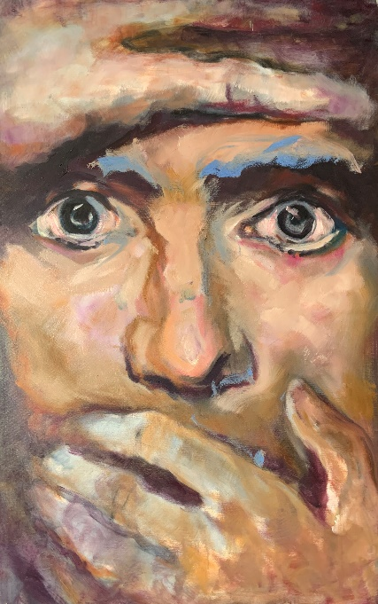 | 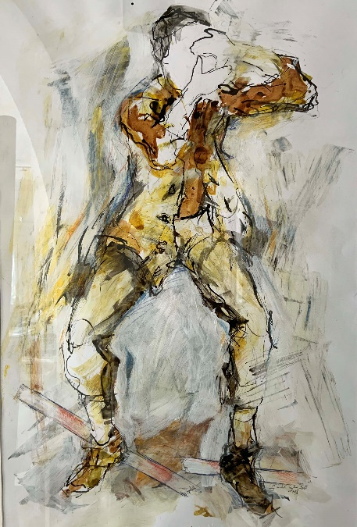 | 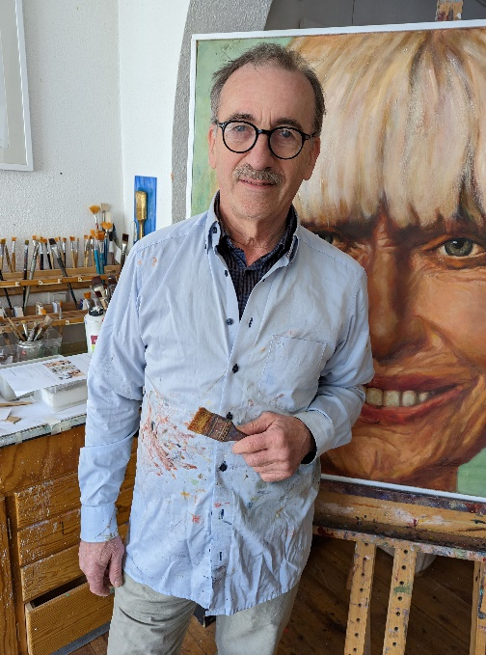
Hamlet © Gunter Schmidt | Sucher © Gunter Schmidt | Porträt des Künstlers © Gunter Schmidt

Die Ausstellungseröffnung am 19. Juni 2023 ist auch für die Öffentlichkeit zugänglich, wir freuen uns über zahlreiche Besucherinnen und Besucher. Bitte haben Sie Verständnis dafür, dass die Anzahl der Teilnehmenden an der Eröffnung aus Platzgründen begrenzt ist, daher bitten wir um vorherige Anmeldung.

Bitte teilen Sie uns Ihr Kommen per E-Mail bis 12. Juni 2023 mit.
E-Mail: fabrikgalerie@lauda.de
Tel: + 49 (0) 9343 503-0

›KÖRPERKUNST‹ – Bilder von Gunter Schmidt in der LAUDA FabrikGalerie
Ausstellungsdauer: 19. Juni bis 31. Juli 2023
Öffnungszeiten nach Voranmeldung:
Mo bis Do: 9:00 bis 16:00 Uhr
Fr: 9:00 bis 14:00 Uhr

Pressekontakt LAUDA FabrikGalerie
Seit 1995 zeigt die LAUDA FabrikGalerie Werke vorwiegend regionaler, aber auch international renommierter Künstlerinnen und Künstler unserer Gegenwart. Ein breites Spektrum aus Farben, Träumen, ausgemalten Fantasien und Skulpturen – von real bis surreal. Die Exponate werden von Mitarbeitenden, Geschäftsfreunden und Kunstfreunden von nah und fern gleichermaßen bewundert. In der Reihe ›Art After Work‹ finden so an fünf Terminen im Jahr verschiedene Ausstellungen in den Räumlichkeiten der LAUDA FabrikGalerie sowie als Jahreshighlight eine große Vernissage im Dezember statt. Wir freuen uns auf einen offenen Austausch mit Ihnen – sprechen Sie uns an!

CLAUDIA HAEVERNICK
Leiterin Unternehmenskommunikation
T + 49 (0) 9343 503-349
claudia.haevernick@lauda.de
www.lauda-fabrikgalerie.de

